**A IMPORTÂNCIA DO PIBID NA CONTEXTUALIZAÇÃO COM A EDUCAÇÃO AMBIENTAL**

José Eduardo da Costa Santana

Élida Tamires da Silva Gomes

**RESUMO**

A educação ambiental objetiva a compreensão dos conceitos relacionados com o meio ambiente, sustentabilidade, preservação e conservação. Sendo assim, ela busca a formação de cidadãos conscientes e críticos, fortalecendo práticas cidadãs, através da interdisciplinaridade. Aliado, trabalha com a inter-relação entre o ser humano e o meio ambiente, desenvolvendo um espírito cooperativo e comprometido com o futuro do planeta. No ser humano é fundamental que isso seja trabalhado desde pequeno, e nada melhor do que começar a trabalhar isso desde pequenos, seja em casa seja na escola.

Palavras Chave: Educação Ambiental; Escola; Interdisciplinaridade.

**ABSTRACT**

Environmental education aims to understand the concepts related to the environment, sustainability, conservation and conservation. Thus, it seeks a formation of conscious and critical citizens, strengthening citizenship practices through interdisciplinarity. Allied, works with an interrelationship between human being and the environment, developing a cooperative spirit and committed to the future of the planet. No human being is fundamental to be worked from an early age, and nothing better than to start working from an early age, whether at home or at school.

Keywords: Environmental Education; School; Interdisciplinarity.

**INTRODUÇÃO**

Quando se trata de Educação Ambiental (E.A), devemos ressaltar que deve ser o conteúdo que deve ser sempre abordado, não só pela Biologia em si, mas de uma forma interdisciplinar, pois os problemas ambientais são constantes, o que só mostram a falta de compromisso e conhecimento ambiental da sociedade. A Lei 9.795 de 27 de abril de 1999 que institui a Política Nacional de Educação Ambiental afirma que: “A Educação Ambiental é um componente essencial e permanente da educação nacional, devendo estar presente, de forma articulada, em todos os níveis e modalidades do processo educativo, em caráter formal e não-formal”. A lei também fala que: “Entende-se por educação ambiental na educação escolar a desenvolvida no âmbito dos currículos das instituições de ensino públicas e privadas [...]”.

Então, por lei, sabe-se que a escola tem o papel de expender diligências que estimulem os alunos a terem conhecimento e compromisso com o meio ambiente, sendo a escola então o principal meio de conscientização da sociedade para que possa refletir os problemas locais ambientais, usando-se de diversos aspectos, entre eles os sociais e culturais, fora do contexto escolar.

Atualmente, um problema que preocupa muito os professores é o desinteresse, falta de motivação e participação dos alunos no decorrer das aulas. Alunos que antes eram curiosos e participativos acabam por tornarem-se apáticos (MENEZES, 2007).

É necessário que o professor procure incentivar o aluno, proporcionando ambientes e atividades que estimulem a curiosidade e o interesse, fazendo com que o estudante se identifique com o assunto e faça surgir à expectativa do sucesso (DEMO, 2003).

É com programas pedagógicos como o PIBD (Programa Institucional de Bolsas de Iniciação à Docência) que se desenvolves projetos ambientais onde os alunos e professores tem mais interesse com atividades que englobam o tema de Educação Ambiental.

**METODOLOGIA**

Uma pesquisa é um conjunto de atividades orientadas para a busca de um determinado conhecimento, é um procedimento racional e sistemático que objetiva a solucionar problemas propostos. (GRASSI, 2010).

O mencionado trabalho desenvolveu-se através de uma metodologia de

Pesquisa exploratória baseada em um relato de experiência, cujo objetivo central é desenvolver o conhecimento, bem como a importância da escola trazer como abordagem o Estudo da Educação Ambiental dentro da disciplina de ciências, para que assim, essa bem como demais disciplinas possam adicionar de forma interdisciplinar dentro de seus conteúdos o contexto da preservação e cuidado com o meio ambiente. Proporcionando assim a formação de cidadãos críticos que possam intervir no meio cujo qual estão inseridos.

 Para o desenvolvimento do trabalho, foram utilizadas análises feitas nos PCN'S, bem como a análise dos Parâmetros Curriculares Nacionais que enfocam o Ensino de Ciências e o Meio Ambiente, tudo isso com o objetivo de promover a interação e o conhecimento entre o ensino de ciências com a educação em vigor no Brasil.

**RESULTADOS E DISCUSSÃO**

A Educação Ambiental surge no Brasil muito antes da sua institucionalização no governo federal. Temos a existência de um persistente movimento conservacionista até o início dos anos 70, quando ocorre a emergência das questões ambientais que se une às lutas pelas liberdades democráticas, manifestada através da ação isolada de professores, estudantes e escolas, por meio de pequenas ações de organizações da sociedade civil, com atividades educacionais voltadas a ações para recuperação, conservação e melhoria do meio ambiente.

Desde o princípio medidas são adotadas para trazer o enfoque dessa temática que tanto vem a tona principalmente em plena era contemporânea. Sustentabilidade e a educação ambiental, apesar de ser fundamental para formar cidadãos conscientes; atualmente se restringe apenas a conceitos como aquecimento global, desmatamentos da mata atlântica, deixando uma vaga ideia de que tais problemas estão distantes de ser uma questão “in loco” e que as pesquisas sobre a temática ambiental estão distantes de entendimentos e conceitos a serem aplicados em sala de aula.

Os professores acabam ficando mãos atadas perante as dificuldades do ensino no nosso país: salas com grande número de alunos, falta de laboratórios e equipamentos, desmotivação e principalmente a falta de interesse de toda a comunidade escolar diante do propósito de pensar localmente e agir globalmente.

No contexto escolar é necessário ao aluno não somente estar ciente da problemática ambiental, mas argumentar, entender e elaborar soluções; nisto consiste uma educação científica.

A cada dia que passa a questão ambiental tem sido considerada como um fato que precisa ser trabalhada com toda sociedade e principalmente nas escolas, pois as crianças bem informadas sobre os problemas ambientais vão ser adultas mais preocupadas com o meio ambiente, além do que elas vão ser transmissoras dos conhecimentos que obtiveram na escola sobre as questões ambientais em sua casa, família e vizinhos. As instituições de ensino já estão conscientes que precisam trabalhar a problemática ambiental e muitas iniciativas tem sido desenvolvida em torno desta questão, onde já foi incorporada a temática do meio ambiente nos sistemas de ensino como tema transversal dos currículos escolares, permeando toda prática educacional. A educação ambiental nas escolas contribui para a formação de cidadãos conscientes, aptos para decidirem e atuarem na realidade socioambiental de um modo comprometido com a vida e com o bem-estar.

Uma das grandes problemáticas escolares quando se trata de E.A é que o assunto só é debatido nas aulas de ciências e em dias específicos como o dia da água (22 de março), dia do meio ambiente (03 de junho), dia da árvore (21 de setembro), dia da terra (22 de abril) e em datas assim mais especificas. São feitos gincanas para quem arrecada mais materiais de determinado tipo de reciclável, o que acontece normalmente em no máximo uma semana, e depois que isso passa o assunto E.A não é mais debatido. O que é uma grande ironia, pois nas demais datas comemorativas da escola, é utilizado em excesso plástico, por exemplo, para decoração das salas e toda área escolar, e depois todo esse material é descartado de forma comum, não pondo em prática o que foi trabalhado anteriormente com os alunos, sendo então um mau exemplo.

Outro ponto que acaba sendo uma deficiência no ensino de E.A é que normalmente só é trabalhado o conteúdo de poluição hídrica e materiais recicláveis, e na prática, o aluno não sabe diferenciar reciclável de reutilizável. Então deve-se entender que o tema E.A é muito mais amplo e possui o conteúdo grande a ser abrangido, abordando assim os aspectos naturais, sociais, econômicos e políticos, caracterizando uma visão holística das questões ambientais

Os projetos desenvolvidos pelo PIBID são de enorme importância, pois os estudantes universitários que os desenvolvem, tem tempo e dedicação para elaborar ações para incentivar os alunos de forma direta e participativa, sendo assim, desenvolvendo uma visão diferenciada sobre a Educação Ambiental na busca de um cidadão consciente de suas responsabilidades sobre a dinâmica ambiental Também é interessante que haja informativos, palestras, rodas de debates que levem para população local onde se situa a escola, proporcionando assim o conhecimento da Educação Ambiental Informal, na sensibilização das questões que envolvem os processos ambientais.

**A Importância da Educação Ambiental nas Escolas**

É evidente a importância da escola no processo de formação, tanto social quanto ambiental, dos seus alunos. Comportamentos ambientalmente corretos devem ser assimilados desde cedo pelas crianças e devem fazer parte do seu dia-a-dia quando passam a conviver no ambiente escolar. Para isso, é importante terem o exemplo dos profissionais de educação sobre as questões elencadas, adquirindo assim o conhecimento e sensibilização da homeostasia ambiental.

Os docentes que abordam temas sobre o meio ambiente devem ter coerência na sua fala e na prática do seu dia a dia sobre as questões que são veiculadas nas aulas, para que sejam referência para os discentes, desenvolvendo assim comportamentos adequados nos jovens sobre os recursos naturais.

É importante que as crianças aprendam que a responsabilidade é de todos, que os atos de cada um refletem sobre o futuro de toda a humanidade. Isso é importante até mesmo para diminuir o sentimento de impotência que às vezes atinge as pessoas.

Diante de tantas agressões, alguns chegam a pensar se sua atitude correta terá algum resultado. Por isso, deve-se ter a certeza de que as ações locais podem levar a resultados globais, além de conquistar mais adeptos, através de exemplos. Por causa de nossa cultura, muitos vêem a preocupação com o meio ambiente como um assunto secundário, sem importância, coisa de quem não tem o que fazer, como diziam no passado, ao se referirem a ambientalistas. Essa cultura deve ser mudada na escola, através da Educação Ambiental, mostrando às crianças e jovens que conservar o meio ambiente não é um luxo, mas uma necessidade urgente se quisermos continuar a viver neste planeta.

Trabalhar a disciplina Educação Ambiental é um grande desafio para qualquer escola. Nem sempre a escola possui em seu quadro de professores, especialista na área de Biologia, Ecologia, geralmente este trabalho é feito por professores que buscam de forma tímida o conhecimento na área, daí a necessidade da formação continuada do professor.

As escolas trabalham geralmente com atividades formais, com temas geradores predominantemente como lixo, proteção do verde, degradação dos mananciais, para fazer acontecer a interdisciplinaridade, mas, o que se pretende com a Educação Ambiental na escola, é que ela seja um processo de permanente aprendizagem, que valoriza as diversas formas de conhecimento e constitua cidadãos com consciência local e uma visão do planeta, com atividades muito além das formais.

A responsabilidade de conscientização sobre o meio ambiente deverá ser, também, preocupação da sociedade, pois nem sempre as pessoas têm acesso à educação formal, sala de aula. Portanto, a responsabilidade, a preocupação com a natureza passa a ser da sociedade como um todo, não importa qual a sua classe social, profissão, origem, sexo ou cor. É necessário começar a pensar e realmente iniciar as atividades da Escola com um Projeto Pedagógico Participativo que opte pela parceria com as famílias e com a sociedade para uma convivência harmoniosa com o grupo e com o meio ambiente.

**CONSIDERAÇÕES FINAIS**

Educação Ambiental é um processo de educação responsável por formar indivíduos preocupados com os problemas ambientais e que busquem a conservação e preservação dos recursos naturais e a sustentabilidade, considerando a temática de forma holística, ou seja, abordando os seus aspectos econômicos, sociais, étnicos e políticos. Falar sobre educação ambiental é falar sobre educação acrescentando uma nova dimensão, a dimensão ambiental, contextualizada e adaptada a realidade interdisciplinar, vinculada a temas ambientais e globais. A problemática ambiental sempre foi algo de forte discussão, uma vez que com o passar do tempo casa vez mais aumenta.

A escola sempre foi um local de grande difusão e veiculação de informações, uma vez que por se tratar de um ambiente de formação isso fica cada vez mais fácil.

Com isso, a educação ambiental na escola, envolvendo professores, funcionários e alunos vem com um processo de reconhecimento de valores e esclarecimento de conceitos, objetivando o desenvolvimento de habilidades e modificando as atitudes em relação ao meio e aos princípios sociais da coletividade.

Diante da problemática ambiental amplamente discutida, a escola aparece com um espaço onde o aluno dá sequência ao processo de formação de valores e socialização. Através do processo de iniciação a docência os futuros docentes podem ter uma visão holística em relação a educação ambiental, bem como desenvolver projeto e hábitos que preservem o meio ambiente propiciando assim uma contextualização com a educação ambiental. Onde, comportamentos ambientalmente corretos devem ser aprendidos na prática, no cotidiano da vida escolar, contribuindo para a formação de cidadãos críticos e responsáveis que possam intervir no meio que estão inseridos.

**ANEXOS**

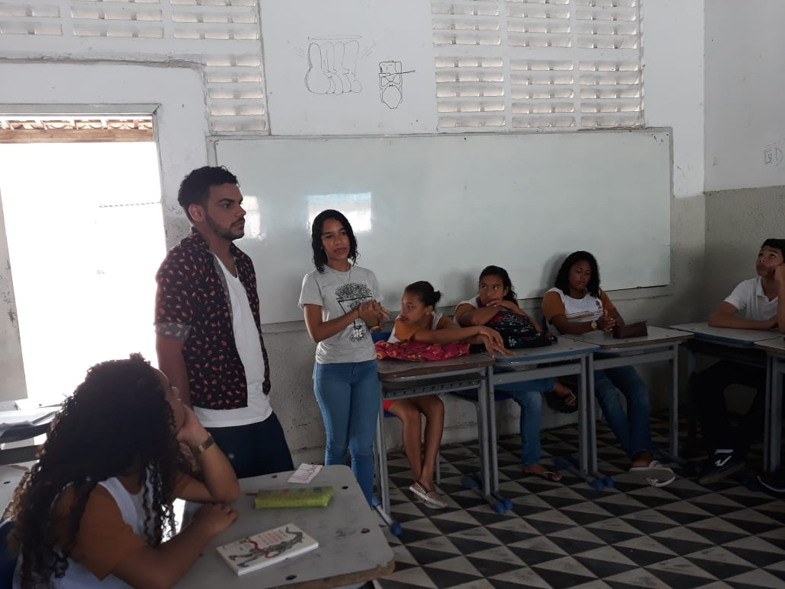

**GOMES, 2019**

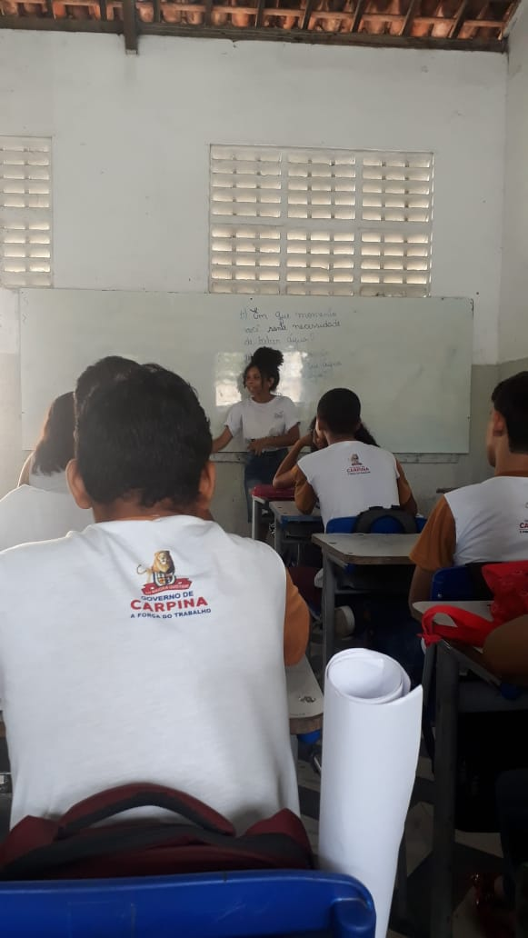**CANDIDO, 2019**

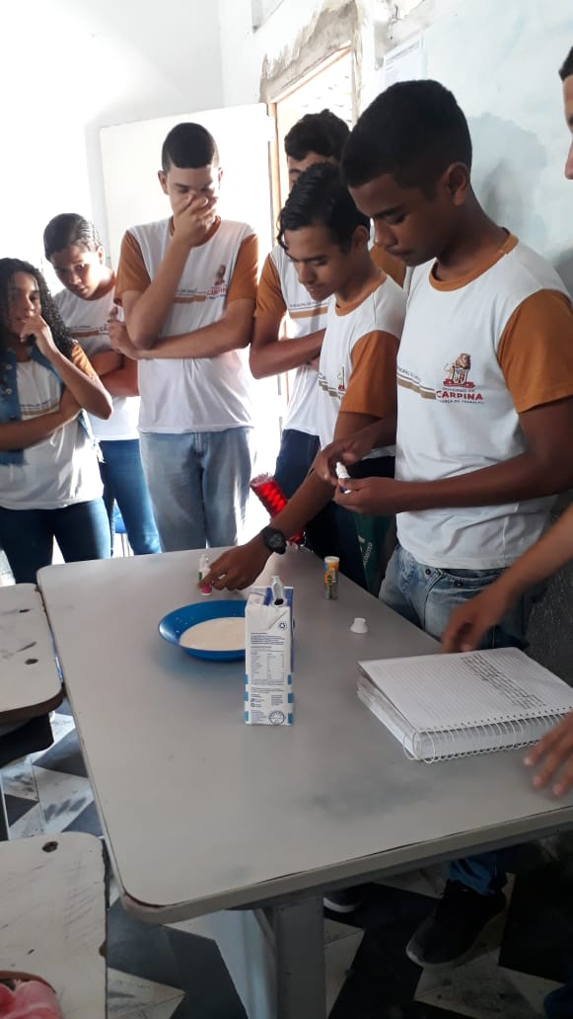**GOMES,2019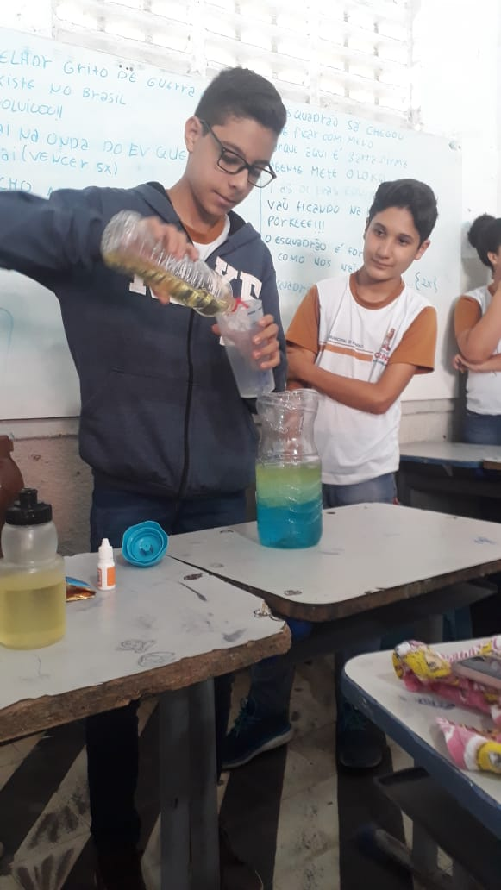COSTA,2019**

**REFERÊNCIAS**

BRASIL. Educação ambiental: objetivos e importância nas escolas. Disponível em: https://www.google.com/amp/s/www.todamateria.com.br/educacao-ambiental/amp/. Acessado em 27 de outubro de 2019.

CHAVES et al . Educação ambiental: ações do programa de bolsas de iniciação à docência na construção de uma estufa ecológica. Disponível em: http://www.revistaea.org/pf.php?idartigo=3053. Acessado em 27 de outubro de 2019.

TOCZEK, F.; MACHADO, D. F. Projeto "Meio Ambiente em Ação" do Colégio Elzira Correia de Sá. Disponível em: http://pibid-bio-uepg.blogspot.com/2015/07/projeto-meio-ambiente-em-acao-do.html?m=1. Acessado em 27 de outubro de 2019.

PIRES, Maria Ribeiro. Educação Ambiental na Escola. Belo Horizonte: Soluções Criativas em Comunicação, 1996. 93 p.

PONTALTI, Edna Sueli. Projeto de Educação Ambiental: Parque Cinturão Verde de

Cianorte. Disponível me: http://www.apromac.org.br. Acesso em: 28/10/2019.

UNESCO. Década das Nações Unidas da Educação para um Desenvolvimento

Sustentável, 2005-2014: documento final do esquema internacional de implementação. – Brasília: UNESCO, 2005. 120p.